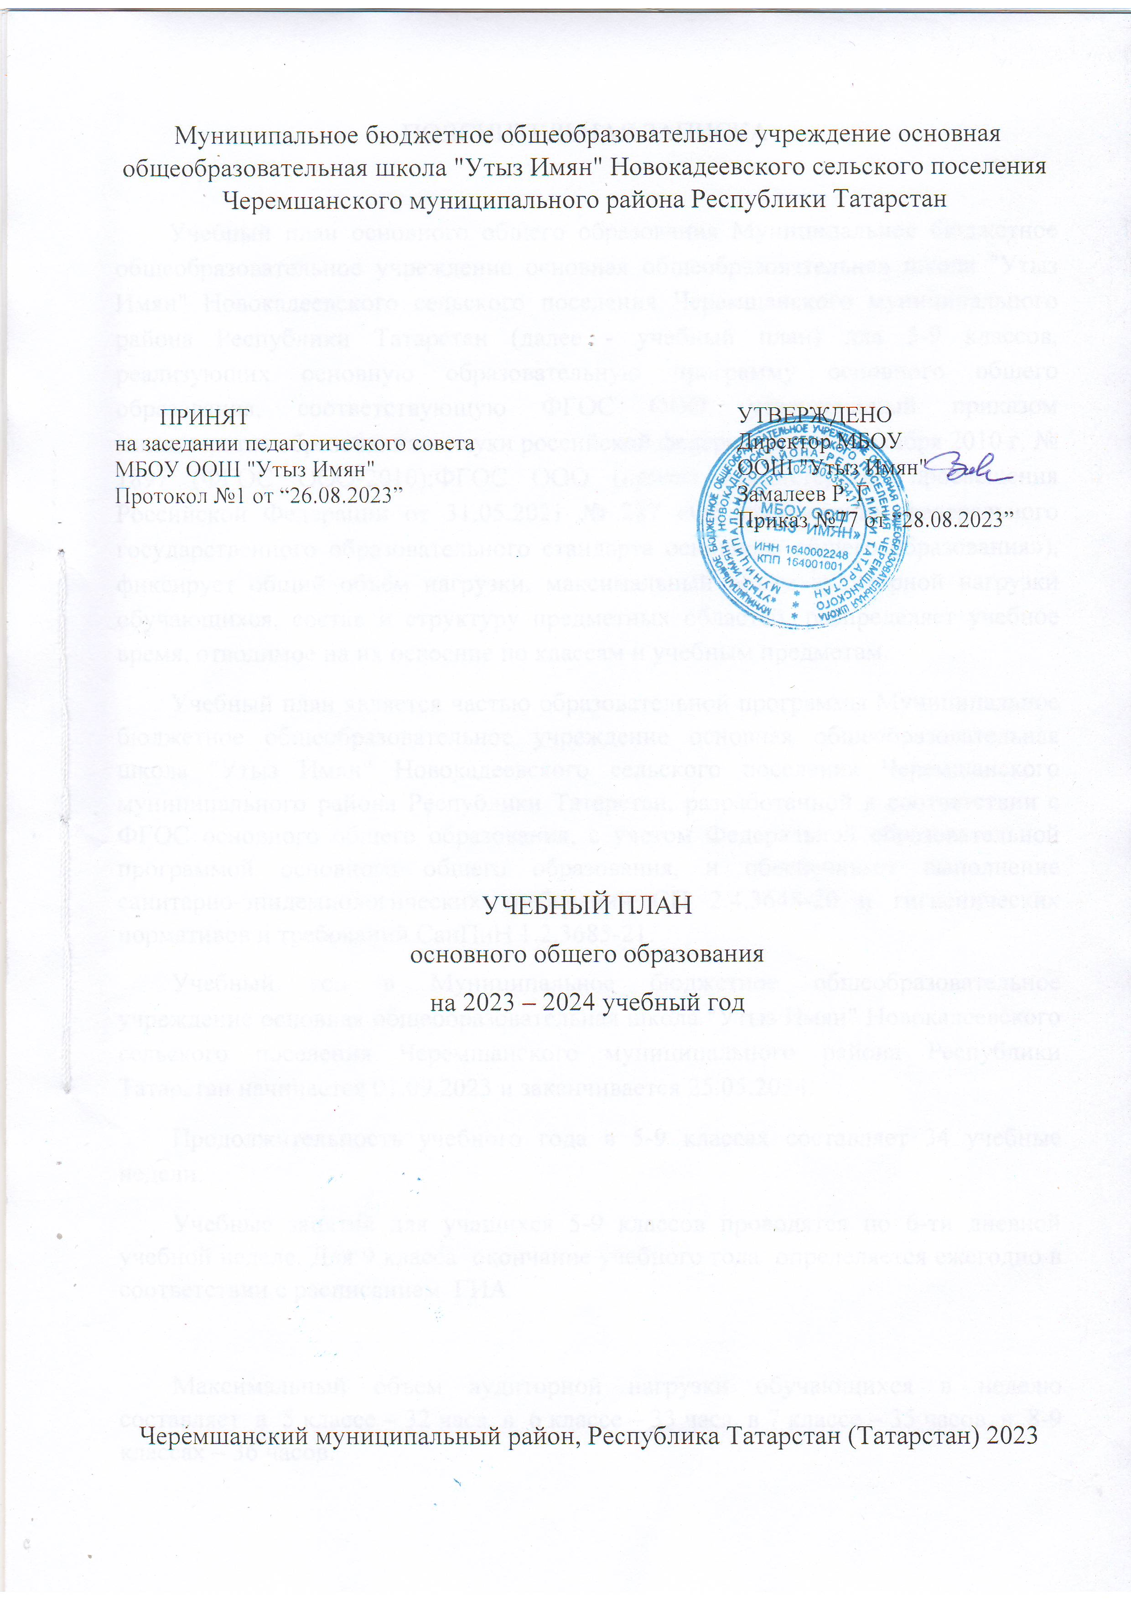
ПОЯСНИТЕЛЬНАЯ ЗАПИСКА
Учебный план основного общего образования Муниципальное бюджетное общеобразовательное учреждение основная общеобразовательная школа "Утыз Имян" Новокадеевского сельского поселения Черемшанского муниципального района Республики Татарстан (далее - учебный план) для 5-9 классов, реализующих основную образовательную программу основного общего образования, соответствующую ФГОС ООО, утвержденный приказом министерства образования и науки российской федерации от 17 декабря 2010 г. № 1897 (ФГОС ООО-2010);ФГОС ООО (приказ Министерства просвещения Российской Федерации от 31.05.2021 № 287 «Об утверждении федерального государственного образовательного стандарта основного общего образования»), фиксирует общий объём нагрузки, максимальный объём аудиторной нагрузки обучающихся, состав и структуру предметных областей, распределяет учебное время, отводимое на их освоение по классам и учебным предметам.
При разработке учебного плана ООО на 2023/2024 учебный год также были использованы следующие нормативные документы:
-Конвенция о правах ребёнка (одобрена Генеральной Ассамблеей ООН 20.11.1989, вступила в силу для СССР 15.09.1990);
-Федеральный государственный образовательный стандарт основного общего образования, утвержденный приказом Министерства образования и науки Российской Федерации 17.12.2010 г.№1897;
Федеральный государственный образовательный стандарт основного общего образования, утвержденный приказом Министерства просвещения Российской Федерации от 31 мая 2021 г № 287;
Приказ Министерства образования и науки Российской Федерации от 31.12.2015 г.,№ 1577 «О внесении изменений в федеральный государственный образовательный стандарт основного общего образования», утвержденный приказом Министерства образования и науки Российской Федерации от 17 декабря 2010 г. № 1897;
-Федеральный закон «Об образовании в Российской Федерации» от 29.12.2012 №273-ФЗ (с изменениями и дополнениями от 24.09.2022 №371-ФЗ);
-Федеральная образовательная программа основного общего образования (Утверждена приказом Министерства просвещения Российской Федерации от 18.05.2023 № 370" Об утверждении федеральной образовательной программы основного общего образования"(Зарегистрирован 12.07.2023 № 74223)
-Федеральный перечень учебников, допущенных к использованию при реализации имеющих государственную аккредитацию образовательных программ начального общего, основного общего, среднего общего образования организациями, осуществляющими образовательную деятельность и установления предельного срока использования учебников, утвержденный приказом Министерства просвещения Российской Федерации от 21.09.2022 №858 с изменениями Приказ Минпросвещения России №556 от 21.07.2023 г.;
- -Федеральный перечень электронных образовательных ресурсов, допущенных к использованию при реализации имеющих государственную аккредитацию образовательных программ начального общего, основного общего, среднего общего образования, утвержденный приказом Министерства просвещения Российской Федерации от 02.08.2022 № 653;
- Письмо Министерства просвещения Российской Федерации от 05.07.2022г. №ТВ–1290/03 «О направлении методических рекомендаций» (Информационно-методическое письмо об организации внеурочной деятельности в рамках реализации обновленных федеральных государственных образовательных стандартов начального общего и основного общего образования);
- Письмо Минпросвещения России от 17.06.2022 г. № 03-871 «Об организации занятий «Разговоры о важном»;
- Письмо Федеральной службы по надзору в сфере образования и науки от 20.06.2018 г. №05-192 “О реализации прав на изучение родных языков из числа языков народов РФ в общеобразовательных организациях”;
- Письмо Министерства Образования и науки РФ от 9 октября 2017 г. №ТС-945/08 «О реализации прав граждан на получение образования на родном языке».
Учебный план является частью образовательной программы Муниципальное бюджетное общеобразовательное учреждение основная общеобразовательная школа "Утыз Имян" Новокадеевского сельского поселения Черемшанского муниципального района Республики Татарстан, разработанной в соответствии с ФГОС основного общего образования, с учетом Федеральной образовательной программой основного общего образования, и обеспечивает выполнение санитарно-эпидемиологических требований СП 2.4.3648-20 и гигиенических нормативов и требований СанПиН 1.2.3685-21.
Учебный год в Муниципальное бюджетное общеобразовательное учреждение основная общеобразовательная школа "Утыз Имян" Новокадеевского сельского поселения Черемшанского муниципального района Республики Татарстан начинается 01.09.2023 и заканчивается 25.05.2024.
Продолжительность учебного года в 5-9 классах составляет 34 учебные недели.
Учебные занятия для учащихся 5-9 классов проводятся по 6-ти дневной учебной неделе. Для 9 класса окончание учебного года определяется ежегодно в соответствии с расписанием ГИА
Максимальный объем аудиторной нагрузки обучающихся в неделю составляет в 5 классе – 32 часа, в 6 классе – 33 часа, в 7 классе – 35 часов, в 8-9 классах – 36 часов.
Продолжительность учебных четвертей составляет:
I четверть – 8 учебных недель (для 5–9 классов),
II четверть – 8 учебных недель (для 5–9 классов),
III четверть – 10 учебных недель (для 5–9 классов),
IV четверть – 8 учебных недель (для 5–9 классов).
Продолжительность каникул составляет:
по окончании I четверти (осенние каникулы) – 10 календарных дней (для 5–9 классов);
по окончании II четверти (зимние каникулы) – 10 календарных дней (для 5–9 классов);
по окончании III четверти (весенние каникулы) – 9 календарных дней (для 5–9 классов);
по окончании учебного года (летние каникулы) – не менее 8 недель.
Учебный план состоит из двух частей — обязательной части и части, формируемой участниками образовательных отношений. Обязательная часть учебного плана определяет состав учебных предметов обязательных предметных областей. Обязательная часть учебного плана 5 – 8-х классов представлена в полном объеме следующими образовательными областями и предметами:
-Русский язык и литература (русский язык, литература, родная литература:
- Иностранные языки (английский);
- Математика и информатика (математика, алгебра, геометрия, вероятность и статистика (7-9 кл), информатика);
- Общественно-научные предметы (история, обществознание, география);
- Естественно-научные предметы (физика, химия, биология);
- В связи с тем, что отметка за курс Основы духовно – нравственной культуры народов России (ОДНКНР) должна стоять в аттестате выпускника основной школы, в 8,9 классах введен предмет Основы духовно – нравственной культуры народов России в объеме 0,5 часа в каждом классе.
-Искусство (изобразительное искусство, музыка);
-Технология (технология);
-Физическая культура и основы безопасности жизнедеятельности (физическая культура, основы безопасности жизнедеятельности)
В соответствии федеральным учебным планом предусмотрено введение в 7-9 классах нового учебного курса «Вероятность и статистика». Для реализации модуля «Введение в Новейшую историю России» в учебном курсе «История России» количество часов на изучение учебного предмета «История» в 9 классе увеличено на 17 учебных часов.
Часть учебного плана, формируемая участниками образовательных отношений, обеспечивает реализацию индивидуальных потребностей обучающихся. Время, отводимое на данную часть учебного плана внутри максимально допустимой недельной нагрузки обучающихся, может быть использовано: на проведение учебных занятий, обеспечивающих различные интересы обучающихся
В Муниципальное бюджетное общеобразовательное учреждение основная общеобразовательная школа "Утыз Имян" Новокадеевского сельского поселения Черемшанского муниципального района Республики Татарстан языком обучения является татарский язык.
По заявлению родителей (законных представителей) несовершеннолетних обучающихся осуществляется изучение родного(татарского) языка и родной (татарской) литературы из числа языков народов РФ, государственных языков республик РФ.
Часть учебного плана, формируемая участниками образовательных отношений, использована:
В 5, 8 классах с целью повышения интереса обучающихся к изучению предмета «Математика» на развитие познавательной активности, самостоятельности, любознательности, развитие их теоретического мышления и логической культуры введен курс «Решение логических задач»(1 ч.)
В 7 классе 1 час выделен на организацию работы курса «Удивительные животные», с целью повышения интереса обучающихся к изучению предмета «биология» через исследовательскую деятельность, воспитания любви к природе и расширения биологических знаний.
Освоение основной образовательной программ основного общего образования завершается итоговой аттестацией.
Нормативный срок освоения основной образовательной программы основного общего образования составляет 5 лет.
Промежуточная аттестация
Промежуточная аттестация – процедура, проводимая с целью оценки качества освоения обучающимися части содержания (четвертное оценивание) или всего объема учебной дисциплины за учебный год (годовое оценивание).
Промежуточная/годовая аттестация обучающихся за четверть осуществляется в соответствии с календарным учебным графиком.
Все предметы обязательной части учебного плана оцениваются по четвертям. Предметы из части, формируемой участниками образовательных отношений, являются безотметочными и оцениваются «зачет» или «незачет» по итогам четверти.
Формы и порядок проведения промежуточной аттестации определяются «Положением о формах, периодичности и порядке
текущего контроля успеваемости и промежуточной аттестации обучающихся Муниципальное бюджетное общеобразовательное учреждение основная общеобразовательная школа "Утыз Имян" Новокадеевского сельского поселения Черемшанского муниципального района Республики Татарстан. Промежуточная аттестация (итоговый контроль) проводится в форме контрольных работ, тестов, проектов, зачетов или выставления годовой оценки по особому расписанию, которое утверждается директором школы и доводится до сведения участников образовательного процесса (располагается на стенде и официальном сайте) не позднее, чем за две недели до начала аттестационного периода. При составлении расписания промежуточной аттестации предусматривается следующее: в один день проводится не более одного аттестационного мероприятия. Государственная итоговая аттестация обучающихся 9 классе проводится соответственно срокам, установленным Министерством просвещения Российской Федерации на 2023 – 2024 учебный год.
Обучающиеся, не имеющие возможности пройти промежуточную аттестацию по болезни, выезжающие в период аттестации на учебно-тренировочные сборы, соревнования, олимпиады и конкурсы, на основании справок и других подтверждающих документов проходят промежуточную аттестацию в форме выставления годовой оценки.
Для обучающихся на дому форма промежуточной аттестации – выставление годовой оценки. Для обучающихся, находящихся на семейном обучении, форма и сроки промежуточной аттестации прописываются в договоре между родителями и школой.
Форма промежуточной аттестации для условно переведенных обучающихся определяется аттестационной комиссией, состав которой утверждается приказом по школе.
Учебные предметы | Классы
Учебные предметы | 5 | 6 | 7 | 8 | 9
Русский язык | Д /ВГО | Д /ВГО | Д /ВГО | Д /ВГО | Т /ВГО
Литература | Т/ВГО | Т/ВГО | Т/ВГО | Т/ВГО | Т/ВГО
Родной (тат.) язык | Д /ВГО | Д/ВГО | Д/ВГО | Д/ВГО | Д/ВГО
Родная (тат.) литература | Т /ВГО | Т/ВГО | Т/ВГО | Т/ВГО | Т/ВГО
Иностранный язык (англ.) | КР /ВГО | КР/ВГО | КР /ВГО | Т /ВГО | Т/ВГО
Математика | КР /ВГО | КР /ВГО | - | - | -
Алгебра | - | - | КР /ВГО | КР/ВГО | Т/ВГО
Геометрия | - | - | КР /ВГО | КР /ВГО | КР/ВГО
Вероятность и статистика | - | - | КР /ВГО | КР /ВГО | КР/ВГО
Информатика | - | - | Т /ВГО | Т/ВГО | Т /ВГО
История | Т /ВГО | Т /ВГО | Т /ВГО | Т /ВГО | Т /ВГО
Обществознание |  | Т /ВГО | Т /ВГО | Т /ВГО | Т /ВГО
ОДНКНР | Т /ВГО | Т /ВГО |  | Т /ВГО | Т /ВГО
География | Т /ВГО | Т /ВГО | Т /ВГО | Т /ВГО | Т /ВГО
Биология | Т /ВГО | Т /ВГО | Т /ВГО | Т /ВГО | Т/ВГО
Физика | - | - | КР /ВГО | КР /ВГО | КР /ВГО
Химия | - | - | - | КР /ВГО | КР /ВГО
Музыка | ВГО | ВГО | ВГО | ВГО | -
Изобразительное искусство | ВГО | ВГО | ВГО | - | -
Физическая культура | З/ВГО | З/ВГО | З/ВГО | З/ВГО | З/ВГО
О Б Ж | - | - | - | Т /ВГО | Т /ВГО
Технология | ВГО | ВГО | ВГО | ВГО | -
"Решение логических задач" | Зачёт |  |  | Зачет
"Удивительные животные" |  |  | Зачёт

План внеурочной деятельности (недельный)
План внеурочной деятельности обучающихся 5-9 классов Муниципального бюджетного общеобразовательного учреждения основная общеобразовательная школа «Утыз Имян» Черемшанского муниципального района Республики Татарстан обеспечивает введение в действие и реализацию требований федерального государственного образовательного стандарта основного общего образования, определяет состав и структуру направлений и форм внеурочной деятельности по классам.Внеурочная деятельность является составной частью учебно-воспитательного процесса и одной из форм организации свободного времени учащихся. Внеурочная деятельность реализуется через воспитательные мероприятия, в следующих формах: 1. Экскурсии;
2. Кружки;
3. Секции;
4. Конференции;
5. Олимпиады;
6. Соревнования;
7. Конкурсы;
8. Субботники;
9. Социальные проекты и т.д.
Внеурочная деятельность может быть реализована как в течение учебной недели, так и во время каникул, в выходные и нерабочие праздничные дни.
План внеурочной деятельности отражает следующие основные цели и задачи МБОУ ООШ «Утыз Имян»:
Цели: создать условия для развития творческого потенциала обучающихся, создать основы для осознанного выбора и последующего усвоения образовательных программ, воспитание гражданственности, трудолюбия, уважения к правам и свободам человека, любви к окружающей природе, Родине, семье, формирование здорового образа жизни.
Внеурочная деятельность в соответствии с требованиями федерального государственного образовательного стандарта основного общего образования организуется по основным направлениям развития личности:
- спортивно-оздоровительное,
- духовно-нравственное,
- социальное,
- общеинтеллектуальное,
- общекультурное.
С целью обеспечения преемственности содержания образовательных программ начального, основного и среднего общего образования при формировании плана внеурочной деятельности образовательной организации предусмотрена часть, рекомендуемая для всех обучающихся:
1 час в неделю – на информационно-просветительские занятия патриотической, нравственной и экологической направленности «Разговоры о важном» (понедельник);
1 час в неделю – на занятия по формированию функциональной грамотности обучающихся (в том числе финансовой грамотности);
1 час в неделю – на занятия, направленные на удовлетворение профориентационных интересов и потребностей обучающихся (в том числе основы предпринимательства).
Кроме того , в вариативную часть плана внеурочной деятельности включены: часы, отведенные на занятия, связанные с реализацией особых интеллектуальных т социокультурных потребностей обучающихся (в том числе для сопровождения изучения отдельных учебных предметов на углубленном уровне, проектно- исследовательской деятельности, исторического просвещения); часы отведенные на занятия, направленные на удовлетворение интересов и потребностей обучающихся в творческом и физическом развитии (в том числе организации занятий в школьных театрах, школьных музеях, школьных спортивных клубах).
Внеурочная деятельность реализуется в 5-9 классах в соответствие с требованиями обновленного ФГОС.

УЧЕБНЫЙ ПЛАН
Предметная область | Учебный предмет, курсы |  |  | Количество часов в неделю
Предметная область |  |  |  | 5 |  | 6 |  | 7 | 8 |  | 9
Обязательная часть
Русский язык и литература | Русский язык |  |  | 5 |  | 6 |  | 4 | 3 |  | 3
Русский язык и литература | Литература |  |  | 3 |  | 3 |  | 2 | 2 |  | 3
Родной язык и родная литература | Родной (татарский) язык |  |  | 3 |  | 3 |  | 3 | 3 |  | 3
Родной язык и родная литература | Родная (татарская) литература |  |  | 1 |  | 1 |  | 1 | 1 |  | 1
Иностранные языки | Иностранный язык (английский) |  |  | 3 |  | 3 |  | 3 | 3 |  | 3
Математика и информатика | Математика |  |  | 5 |  | 5 |  | 0 | 0 |  | 0
Математика и информатика | Алгебра |  |  | 0 |  | 0 |  | 3 | 3 |  | 3
Математика и информатика | Геометрия |  |  | 0 |  | 0 |  | 2 | 2 |  | 2
Математика и информатика | Вероятность и статистика |  |  | 0 |  | 0 |  | 1 | 1 |  | 1
Математика и информатика | Информатика |  |  | 0 |  | 0 |  | 1 | 1 |  | 1
Общественно-научные предметы | История |  |  | 2 |  | 2 |  | 2 | 2 |  | 2,5
Общественно-научные предметы | Обществознание |  |  | 0 |  | 1 |  | 1 | 1 |  | 1
Общественно-научные предметы | География |  |  | 1 |  | 1 |  | 2 | 2 |  | 2
Естественно-научные предметы | Физика |  |  | 0 |  | 0 |  | 2 | 2 |  | 3
Естественно-научные предметы | Химия |  |  | 0 |  | 0 |  | 0 | 2 |  | 2
Естественно-научные предметы | Биология |  |  | 1 |  | 1 |  | 1 | 2 |  | 2
Искусство | Изобразительное искусство |  |  | 1 |  | 1 |  | 1 | 0 |  | 0
Искусство | Музыка |  |  | 1 |  | 1 |  | 1 | 1 |  | 0
Технология | Технология |  |  | 2 |  | 2 |  | 2 | 1 |  | 0
Физическая культура и основы безопасности жизнедеятельности | Физическая культура |  |  | 2 |  | 2 |  | 2 | 2 |  | 2
Физическая культура и основы безопасности жизнедеятельности | Основы безопасности жизнедеятельности |  |  | 0 |  | 0 |  | 0 | 1 |  | 1
Основы духовно-нравственной культуры народов России | Основы духовно-нравственной культуры народов России |  |  | 1 |  | 1 |  | 0 | 0,5 |  | 0,5
Итого |  |  |  | 31 |  | 33 |  | 34 | 35,5 |  | 36
Часть, формируемая участниками образовательных отношений
Наименование учебного курса:
"Решение логических задач" |  |  |  | 1 |  | 0 |  | 0 | 0,5 |  | 0
«Удивительные животные» |  |  |  | 0 |  | 0 |  | 1 | 0 |  | 0
Итого |  |  |  | 1 |  | 0 |  | 1 | 0 |  | 0
ИТОГО недельная нагрузка |  |  |  | 32 |  | 33 |  | 35 | 36 |  | 36
Количество учебных недель |  |  |  | 34 |  | 34 |  | 34 | 34 |  | 34
Всего часов в год |  |  |  | 1088 |  | 1122 |  | 1190 | 1224 |  | 1224
План внеурочной деятельности

Учебные курсы |  | Количество часов в неделю
 |  | 5 | 6 |  | 7 |  | 8 |  |  | 9
"Разговоры о важном" |  | 1 | 1 |  | 1 |  | 1 |  |  | 1
"Основы функциональной грамотности" |  | 1 | 1 |  | 1 |  | 1 |  |  | 1
"Россия - мои горизонты" |  | 1 | 1 |  | 1 |  | 1 |  |  | 1
"Музейное дело" |  | 1 | 1 |  | 1 |  | 1 |  |  | 1
"Я- гражданин России" |  | 0.5 | 0.5 |  | 0.5 |  | 0.5 |  |  | 0.5
"Спортивные игры" |  | 0.5 | 0.5 |  | 0.5 |  | 0.5 |  |  | 0.5
ИТОГО недельная нагрузка |  | 5 | 5 |  | 5 |  | 5 |  |  | 5

